「ハノイ日本祭り 2026」ポスターデザイン募集のお知らせ

ベトナム日本商工会議所（JCCI）が例年、秋に主催する「ハノイ日本祭り 2026」が、今年は2026年11月29日（日）にハノイ日本人学校で開催されます。このイベントは、日本食屋台、ステージパフォーマンス、ゲームコーナー、綱引き大会などを通じて、ハノイに暮らす日本人ご家族のみならず、日系企業にお勤めのベトナム人従業員とそのご家族にも日本文化を広く体験してもらうことを目的としています。そのイベントを紹介するためのオリジナルポスターを募集します。

締切
2026年07月28日 （火）まで。
応募フォーム：https://forms.cloud.microsoft/r/FKNg44u9Ny
※作品提出締切：2026年07月29日 （水）まで。
※応募フォームから登録後、作品提出用リンクを送付します。

副賞
●採用（1点）デザイン料 5,000,000VND
●JCCI 「ハノイ日本祭り 2026」 告知媒体への掲載（JCCI HP, Facebook, 雑誌媒体等）

参加資格
「ハノイ日本まつり」開催趣旨に賛同いただきポスターデザイン募集要項に同意いただける方

募集内容
「ハノイ日本祭り 2026」のテーマにそったオリジナルのポスター
※A3判（縦向きに限ります。）
※未発表のオリジナル作品に限ります。
※複数応募可
※開催は11月ですが「夏祭り」のイメージでデザインください。
※下記情報をポスターに入れてください。
- 今年のキャッチテーマ: 下記【ハノイ日本祭り 2026 概要】参照
- 「ハノイ日本祭り 2026」の開催日時、場所の情報
-日本祭りロゴ、 JCCIのロゴ、QRコード ：下記添付（ダミー版）参照
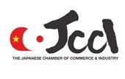
※ 言語（日本語* あるいは日本語 + ベトナム語）
*ベトナム語翻訳等難しい場合、日本語のみで結構です。主催者はベトナム語版のポスターも作る為、応募いただいたデザインにベトナム語翻訳を載せた「ベトナム語バージョン」を受賞者と相談の上作成いたします。

提出物
●作品pdfファイル （審査用）
●作品AI ファイル（採用された際）

審査員
JCCI ハノイ日本まつり実行委員会メンバー

結果発表
2026年8月10日、応募者へJCCI ハノイ日本まつり実行委員会メンバーより通知します。

著作権の扱い
受賞作品の著作権は主催者であるJCCI ハノイ日本まつり実行委員会に帰属するものとします。
受賞作品を翻案する必要（まつり概要の変更、ベトナム語翻訳等）が生じた場合には、受賞者と相談の上、翻案決定いたします。

=========================================================================
【ハノイ日本祭り 2026 概要】
開催日：2026年11月29日（日） 11:00- 18:00 (予定）
会場：ハノイ日本人学校
内容：JCCI 日系企業にお勤めの日本人ご家族のみならずベトナム人従業員と
そのご家族にも日本文化を広く 体験してもらう日越交歓のひととき。

【今年のキャッチテーマ】
「全⼒祭! 笑って・⾷べて・踊って・ハノイ⽇本祭り2026」

（参考：ベトナム語）
“Bùng nổ cùng Lễ hội Nhật Bản Hà Nội! Cười rạng rỡ, ăn thỏa thích, nhảy hết mình!”
=========================================================================
問合先
JCCI ハノイ日本まつり実行委員会 ポスターデザイン募集係
tel : 091 5842121
mail : tak.ishikawa@nsmv.com.vn

【参考】2025年のポスター 日本語版
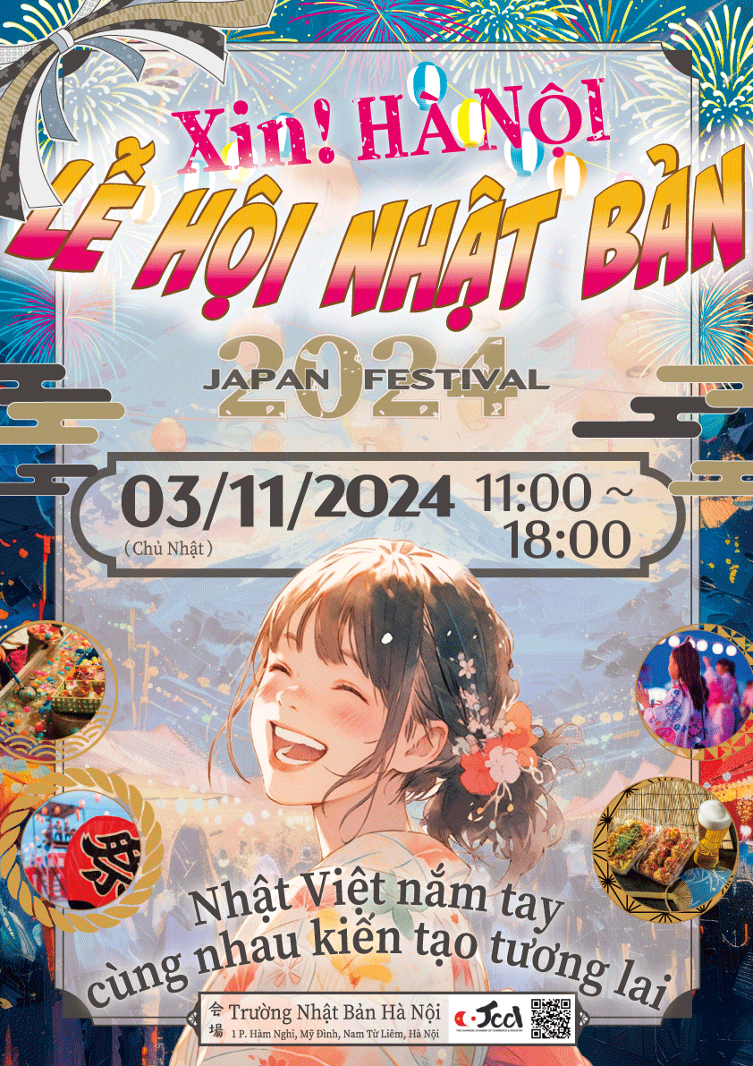
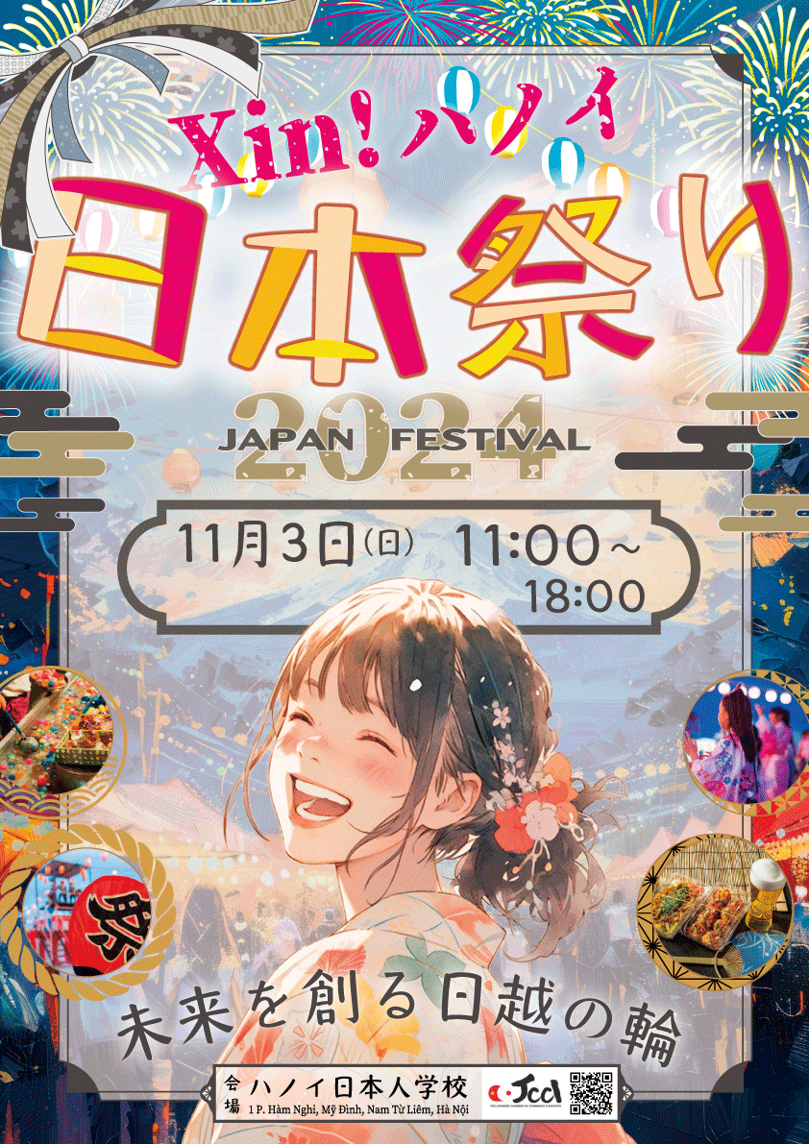
【参考】2024年のポスター 日本語版 【参考】2024年のポスター ベトナム語版

